
Týden zážitků
13. – 17. července 2015

Na co se můžete těšit?
  - Dopolední a odpolední program pro rodiče s dětmi 1-5 let
  - Výlety, hry a aktivity v přírodě
  - Výtvarné činnosti, zpívání

  - 5 denní program s poledním odpočinkem doma, odpolední společné výpravy do okolí
  - páteční celodenní výlet do parku Mirákulum
  - kapacita cca 12 rodin
  - lektorka: Kristína Hulenová
  - Cena: 400 Kč/rodina, cena nezahrnuje vstupné a cestovné

Přihlášky na tel.: 734 681 312, klubrybicka@centrum.cz
Zájemce přijímáme jen do naplnění kapacity.

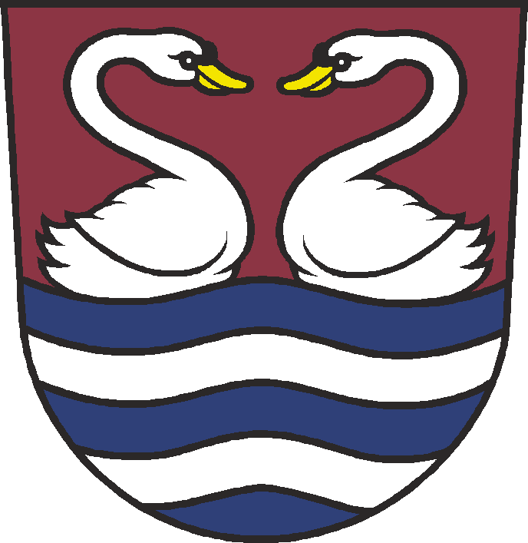
Týden zážitků je v rámci projektu „Léto v pohybu“ dotován z grantu MČ Praha–Suchdol v oblasti sportu a tělovýchovy pro rok 2015.

